RESUMEN EJECUTIVO

- NOMBRE DEL PROYECTO : SISTEMA DE UTILIZACIÓN EN M.T., EN 13.2 KV, MONOFÁSICO PARA EL MEJORAMIENTO DEL SERVICIO DE EDUCACIÓN INICIAL DE LA I.E. ARICATO DEL DISTRITO DE PHARA DE LA PROVINCIA DE SANDIA DEL DEPARTAMENTO DE PUNO.

- UBICACIÓN:
SECTOR : CHULLUNII.
DISTRITO : PHARA.
PROVINCIA : SANDIA.
REGION : PUNO.

- PROFESIONAL RESPONSABLE : Liborio Antonio Coyla Colquehuanca

- OBJETIVO:

Suministrar energía eléctrica en forma confiable a las instalaciones de la Institución Educativa Inicial de Aricato.

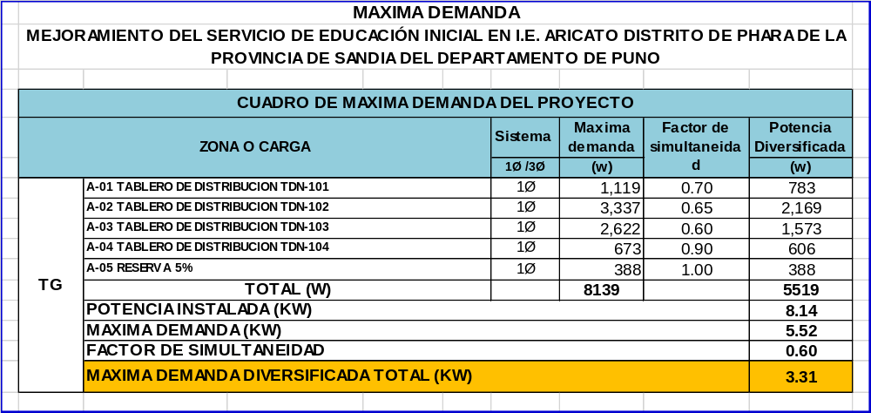
Carga a alimentar según máxima demanda: 3.31 kW.

- DESCRIPCION:
Alimentador : 7502 (Sistema Eléctrico Azángaro)
Sector Tipico : 4
Nivel de tensión : 13.2/0,44-0,22 kV. (1ϕ)
Postes de CºAºC° : 13/300/180/375 y 13/400/180/375.
Conductor : Aleación de aluminio AAAC, cableado de 35 mm2.
(75 m)
Subestación : mono-poste de 5 kVA.

6.0 FUENTE DE FINANCIAMIENTO Y PLAZO DE EJECUCION

El financiamiento de las obras del proyecto estará a cargo del Gobierno Regional de Puno.

El plazo de ejecución de las obras del presente proyecto es de 30 días.

